Parrocchia della

CATTEDRALE di PESCIA

28 gennaio 2024

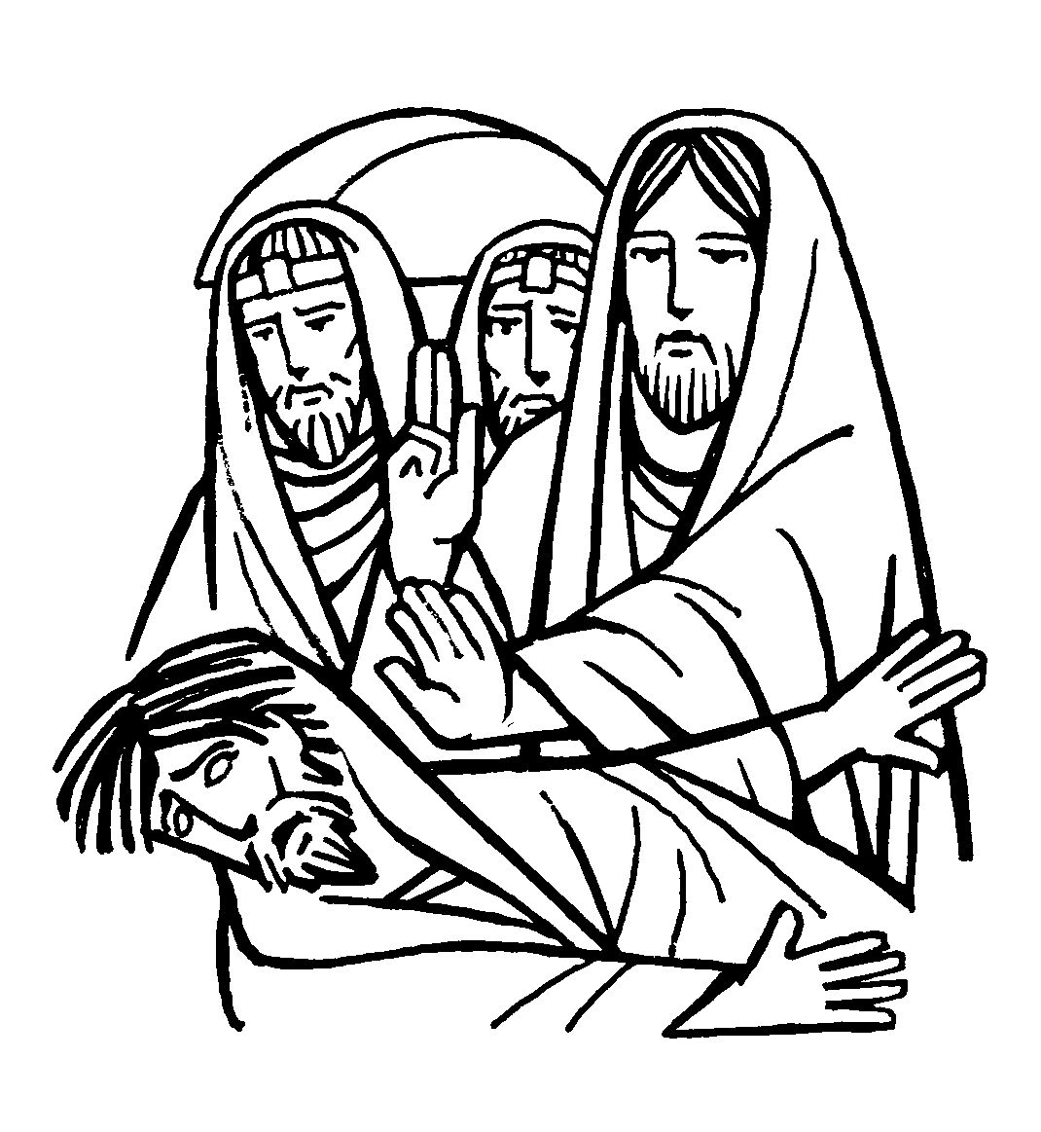
IV DOMENICA
DEL TEMPO ORDINARIO

RITI DI INTRODUZIONE
CANTIAMO TE
1 Cantiamo te, Signore della vita: il nome tuo è grande sulla terra tutto parla di te e canta la tua gloria. Grande tu sei e compi meraviglie: tu sei Dio.
2 Cantiamo te, Signore Gesù Cristo: Figlio di Dio venuto sulla terra, fatto uomo per noi nel grembo di Maria. Dolce Gesù, risorto dalla morte sei con noi.

Nel nome del Padre e del Figlio e dello Spirito Santo. Amen.
La grazia del Signore nostro Gesù Cristo, l’amore di Dio Padre e la comunione dello Spirito Santo siano con tutti voi.
E con il tuo spirito.

ATTO PENITENZIALE
La parola di verità di Cristo ci libera dallo spirito di menzogna che ci tiene schiavi. Chiediamo la conversione del cuore per vivere da veri figli di Dio ed apriamoci al dono della sua misericordia.
Breve pausa di riflessione personale
Confesso a Dio onnipotente e a voi, fratelli e sorelle, che ho molto peccato in pensieri, parole, opere e omissioni, per mia colpa, mia colpa, mia grandissima colpa. E supplico la beata sempre vergine Maria, gli angeli, i santi e voi, fratelli e sorelle, di pregare per me il Signore Dio nostro.
Dio Onnipotente abbia misericordia di noi, perdoni i nostri peccati e ci conduca alla vita eterna. Amen.
Kyrie, eleison. Kyrie, eleison.
Christe, eleison. Christe, eleison.
Kyrie, eleison. Kyrie, eleison.

Gloria a Dio nell'alto dei cieli e pace in terra agli uomini, amati dal Signore. Noi ti lodiamo, ti benediciamo, ti adoriamo, ti glorifichiamo, ti rendiamo grazie per la tua gloria immensa, Signore Dio, Re del cielo, Dio Padre onnipotente. Signore, Figlio unigenito, Gesù Cristo, Signore Dio, Agnello di Dio, Figlio del Padre, tu che togli i peccati del mondo, abbi pietà di noi; tu che togli i peccati del mondo, accogli la nostra supplica; tu che siedi alla destra del Padre, abbi pietà di noi. Perché tu solo il Santo, tu solo il Signore, tu solo l'Altissimo, Gesù Cristo, con lo Spirito Santo: nella gloria di Dio Padre. Amen.

COLLETTA
O Padre, che hai inviato il tuo Figlio a insegnare con autorità la tua via e a liberarci dalle potenze del male, fa’ che sperimentiamo l’intima gioia di affidarci unicamente a te, per testimoniare con la vita la nostra fede. Per il nostro Signore Gesù Cristo, tuo Figlio, che è Dio, e vive e regna con te, nell’unità dello Spirito Santo, per tutti i secoli dei secoli. Amen.

LITURGIA DELLA PAROLA
Prima Lettura
Dal libro del Deuteronomio
Mosè parlò al popolo dicendo:
«Il Signore, tuo Dio, susciterà per te, in mezzo a te, tra i tuoi fratelli, un profeta pari a me. A lui darete ascolto.
Avrai così quanto hai chiesto al Signore, tuo Dio, sull’Oreb, il giorno dell’assemblea, dicendo: “Che io non oda più la voce del Signore, mio Dio, e non veda più questo grande fuoco, perché non muoia”.
Il Signore mi rispose: “Quello che hanno detto, va bene. Io susciterò loro un profeta in mezzo ai loro fratelli e gli porrò in bocca le mie parole ed egli dirà loro quanto io gli comanderò. Se qualcuno non ascolterà le parole che egli dirà in mio nome, io gliene domanderò conto. Ma il profeta che avrà la presunzione di dire in mio nome una cosa che io non gli ho comandato di dire, o che parlerà in nome di altri dèi, quel profeta dovrà morire”».
Parola di Dio. Rendiamo grazie a Dio.

Salmo Responsoriale
R. Ascoltate oggi la voce del Signore.
Venite, cantiamo al Signore, acclamiamo la roccia della nostra salvezza. Accostiamoci a lui per rendergli grazie, a lui acclamiamo con canti di gioia. R/.
Entrate: prostràti, adoriamo, in ginocchio davanti al Signore che ci ha fatti. È lui il nostro Dio e noi il popolo del suo pascolo, il gregge che egli conduce. R/.
Se ascoltaste oggi la sua voce! «Non indurite il cuore come a Merìba, come nel giorno di Massa nel deserto, dove mi tentarono i vostri padri: mi misero alla prova
pur avendo visto le mie opere». R/.

Seconda Lettura
Dalla prima lettera di san Paolo apostolo ai Corinzi
Fratelli, io vorrei che foste senza preoccupazioni: chi non è sposato si preoccupa delle cose del Signore, come possa piacere al Signore; chi è sposato invece si preoccupa delle cose del mondo, come possa piacere alla moglie, e si trova diviso!
Così la donna non sposata, come la vergine, si preoccupa delle cose del Signore, per essere santa nel corpo e nello spirito; la donna sposata invece si preoccupa delle cose del mondo, come possa piacere al marito.
Questo lo dico per il vostro bene: non per gettarvi un laccio, ma perché vi comportiate degnamente e restiate fedeli al Signore, senza deviazioni.
Parola di Dio. Rendiamo grazie a Dio.

Canto al Vangelo
Il popolo che abitava nelle tenebre vide una grande luce, per quelli che abitavano in regione e ombra di morte una luce è sorta.

Vangelo
Dal vangelo secondo Marco
In quel tempo, Gesù, entrato di sabato nella sinagoga, a Cafarnao, insegnava. Ed erano stupiti del suo insegnamento: egli infatti insegnava loro come uno che ha autorità, e non come gli scribi.
Ed ecco, nella loro sinagoga vi era un uomo posseduto da uno spirito impuro e cominciò a gridare, dicendo: «Che vuoi da noi, Gesù Nazareno? Sei venuto a rovinarci? Io so chi tu sei: il santo di Dio!». E Gesù gli ordinò severamente: «Taci! Esci da lui!». E lo spirito impuro, straziandolo e gridando forte, uscì da lui.
Tutti furono presi da timore, tanto che si chiedevano a vicenda: «Che è mai questo? Un insegnamento nuovo, dato con autorità. Comanda persino agli spiriti impuri e gli obbediscono!».
La sua fama si diffuse subito dovunque, in tutta la regione della Galilea.
Parola del Signore. Lode a te, o Cristo.

Credo in un solo Dio, Padre onnipotente, creatore del cielo e della terra, di tutte le cose visibili e invisibili. Credo in un solo Signore, Gesù Cristo, unigenito Figlio di Dio, nato dal Padre prima di tutti i secoli: Dio da Dio, Luce da Luce, Dio vero da Dio vero, generato, non creato, della stessa sostanza del Padre; per mezzo di lui tutte le cose sono state create. Per noi uomini e per la nostra salvezza discese dal cielo, e per opera dello Spirito santo si è incarnato nel seno della vergine Maria e si è fatto uomo. Fu crocifisso per noi sotto Ponzio Pilato, morì e fu sepolto. Il terzo giorno è risuscitato, secondo le Scritture, è salito al cielo, siede alla destra del Padre. E di nuovo verrà, nella gloria, per giudicare i vivi e i morti, e il suo regno non avrà fine. Credo nello Spirito Santo, che è Signore e dà la vita, e procede dal Padre e dal Figlio. Con il Padre e il Figlio è adorato e glorificato, e ha parlato per mezzo dei profeti. Credo la Chiesa, una santa cattolica e apostolica. Professo un solo battesimo per il perdono dei peccati. Aspetto la risurrezione dei morti e la vita del mondo che verrà. Amen.

PREGHIERA DEI FEDELI
Fratelli e sorelle, la fede ci dice che tutto coopera al bene per quelli che Dio ama. Manifestiamo questa nostra certezza presentando al Signore le necessità dell’ora presente.
Preghiamo insieme e diciamo:
Signore, donaci sempre la tua Parola.
Per la Chiesa: perché il Signore le conceda di essere testimone verace e coerente del Vangelo, preghiamo.
Per i cristiani impegnati nella politica e nel sociale: perché sappiano utilizzare gli strumenti a loro disposizione per contribuire alla costruzione del Regno di Dio, preghiamo.
Per la nostra Comunità: perché ognuno senta di dover essere profeta del messaggio evangelico, preghiamo.
Padre buono, che ascolti sempre le preghiere di chi spera in te, fa’ che possiamo diffondere nel mondo la lieta notizia del tuo amore per ogni uomo. Te lo chiediamo per Cristo nostro Signore. Amen.

LITURGIA EUCARISTICA
SIGNORE SEI VENUTO
1 Signore, sei venuto fratello in mezzo a noi. Signore, hai portato amore e libertà. Signore, sei vissuto nella povertà: noi ti ringraziamo, Gesù.
Rit. Alleluia, alleluia, alleluia, alleluia!
2 Signore, sei venuto, fratello nel dolore. Signore, hai parlato del regno dell'amore. Signore, hai donato la tua vita a noi: noi ti ringraziamo, Gesù.
3 Signore, sei risorto e resti in mezzo a noi. Signore, ci hai chiamati e resi amici tuoi. Signore, tu sei via alla verità: noi ti ringraziamo, Gesù.

Pregate, fratelli e sorelle, perché portando all’altare la gioia e la fatica di ogni giorno, ci disponiamo a offrire il sacrificio gradito a Dio Padre onnipotente.
Il Signore riceva dalle tue mani questo sacrificio a lode e gloria del suo nome, per il bene nostro e di tutta la sua santa Chiesa.

SULLE OFFERTE (in piedi)
Accogli con bontà, o Signore, i doni del nostro servizio sacerdotale: li deponiamo sull’altare perché diventino sacramento della nostra redenzione. Per Cristo nostro Signore. Amen.

PREGHIERA EUCARISTICA
Il Signore sia con voi.
E con il tuo spirito.
In alto i nostri cuori.
Sono rivolti al Signore.
Rendiamo grazie al Signore nostro Dio.
È cosa buona e giusta.
² È veramente cosa buona e giusta, nostro dovere e fonte di salvezza, rendere grazie sempre e in ogni luogo a te, Signore, Padre santo, Dio onnipotente ed eterno, per Cristo Signore nostro. Nella sua misericordia per noi peccatori egli si è degnato di nascere dalla Vergine; morendo sulla croce, ci ha liberati dalla morte eterna e con la sua risurrezione ci ha donato la vita immortale. Per questo mistero di salvezza, con gli Angeli e gli Arcangeli, i Troni, le Dominazioni, e con tutte le schiere celesti, cantiamo senza fine l’inno della tua gloria:

RITI DI COMUNIONE
Padre nostro, che sei nei cieli, sia santificato il tuo nome, venga il tuo regno, sia fatta la tua volontà, come in cielo così in terra. Dacci oggi il nostro pane quotidiano, e rimetti a noi i nostri debiti come anche noi li rimettiamo ai nostri debitori, e non abbandonarci alla tentazione, ma liberaci dal male.

Ecco l'Agnello di Dio, ecco colui che toglie i peccati del mondo. Beati gli invitati alla cena dell’Agnello.
O Signore, non son degno di partecipare alla tua mensa: ma di’ soltanto una parola e io sarò salvato.

SYMBOLUM 77
1 Tu sei la mia vita, altro io non ho. Tu sei la strada, la mia verità. Nella tua parola io camminerò finché avrò respiro, fino a quando tu vorrai. Non avrò paura, sai, se tu sei con me: io ti prego, resta con me.
2 Credo in te, Signore, nato da Maria: Figlio eterno e santo, uomo come noi. Morto per amore, vivo in mezzo a noi: una cosa sola con il Padre e con i tuoi, fino a quando - io lo so - tu ritornerai per aprirci il regno di Dio.
3 Tu sei la mia forza: altro io non ho. Tu sei la mia pace, la mia libertà. Niente nella vita ci separerà: so che la tua mano forte non mi lascerà. So che da ogni male tu mi libererai e nel tuo perdono vivrò.
4 Padre della vita, noi crediamo in te. Figlio Salvatore, noi speriamo in te. Spirito d’Amore, vieni in mezzo a noi: tu da mille strade ci raduni in unità e per mille strade, poi, dove tu vorrai, noi saremo il seme di Dio.

DOPO LA COMUNIONE
O Dio, che ci hai nutriti alla tua mensa, fa' che per la forza di questo sacramento, sorgente inesauribile di salvezza, la vera fede si estenda sino ai confini della terra. Per Cristo nostro Signore. Amen.

Martedì 2 febbraio
CANDELORA
ore 18 | Benedizione delle candele Messa solenne.

Mercoledì 3 febbraio
SAN BIAGIO
ore 18 | Messa e benedizione della gola

